Nama : Moch. Subhan Z.

NIM : 18050623011

Prodi : D3 Manajemen Infotmatika

Matkul : Pemrograman Visual

**LAPORAN ANALISA TAMPILAN**

**“RESTO MBOK DAR”**

Tampilan awal

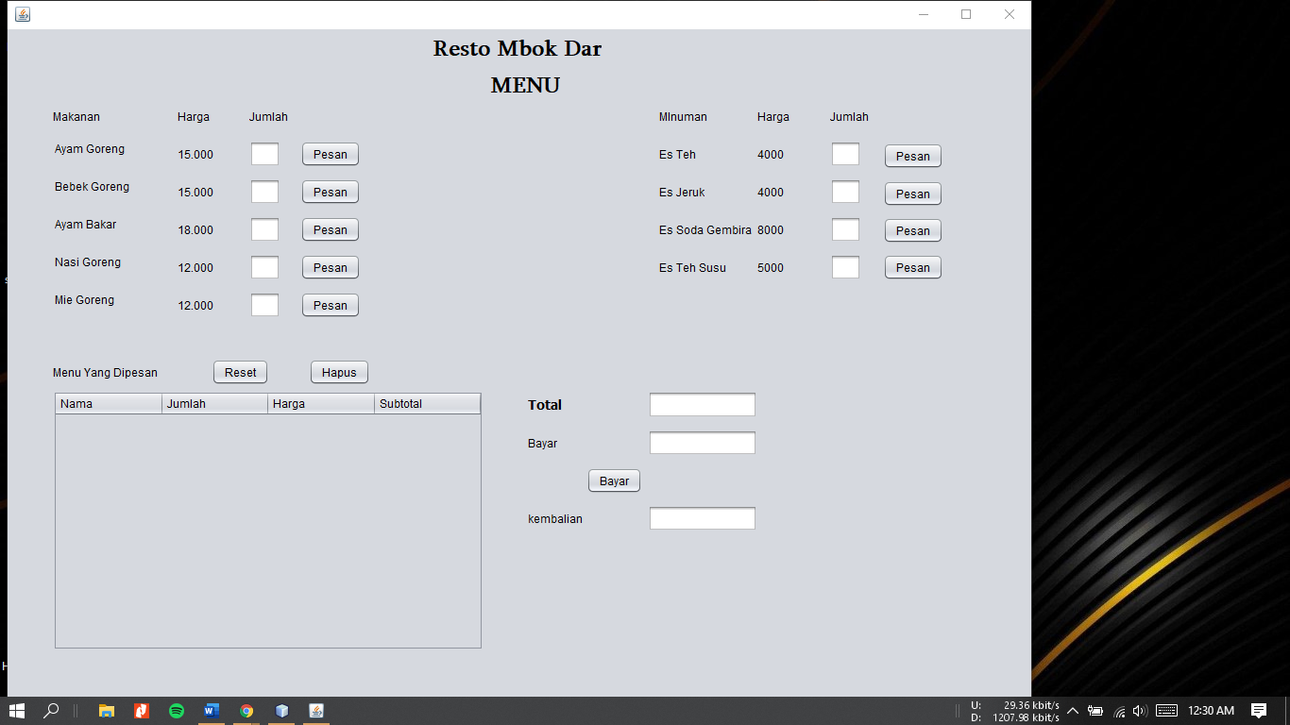

Tampilan Input

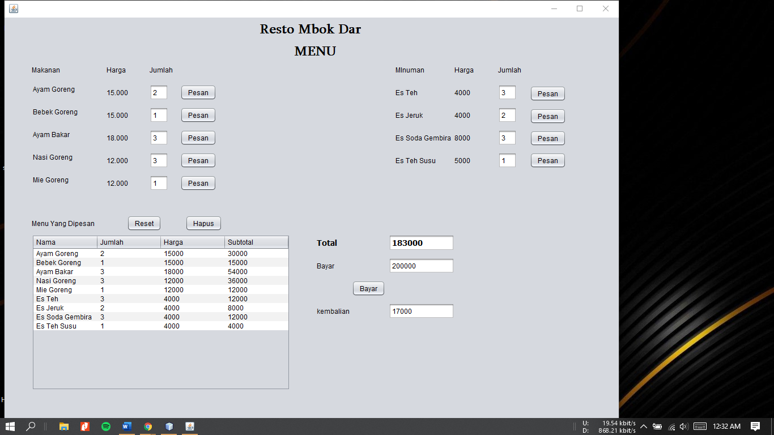

Menggunakan Bahasa pemrograman Java, dengan IDE Java Netbeans 8.2

